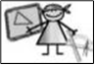
MATEMÀTIQUES GEOMETRIA
Nom: .......................................... Data: .............................

Cossos geomètrics
- Per començar:

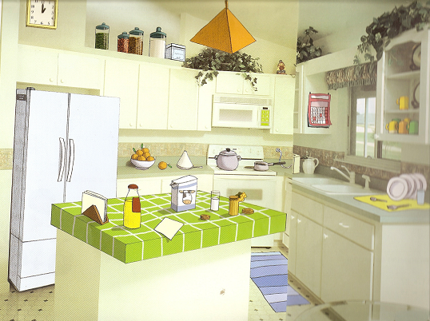
- Classifica els objectes de la cuina:
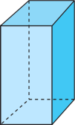
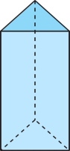
- Prisma:

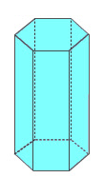
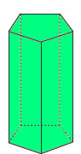

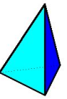
- Piràmide:
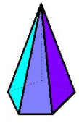

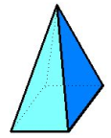

- Cilindre:

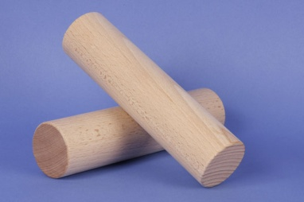

- Con:
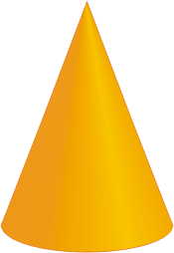

- Esfera:
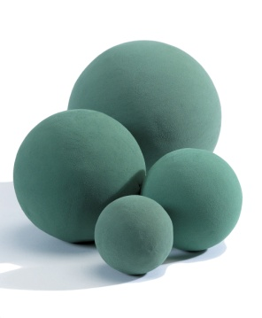

- Quins cossos geomètrics poden rodolar? _______________________________
________________________________________________________________

- Quins no ho poden fer? _____________________________________________
________________________________________________________________
- Quins cossos geomètrics es poden apilar? ______________________________
________________________________________________________________
- Quins no ho poden fer? _____________________________________________
________________________________________________________________
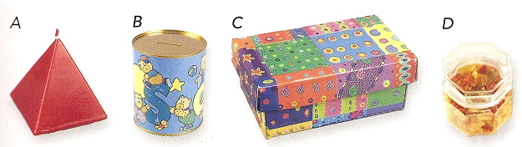
1.- Quins dels objectes tenen forma de prisma?

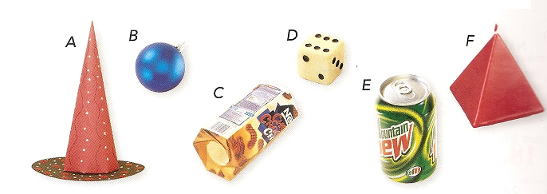
2.- A quin cos geomètric s’assemblen els objectes següents?

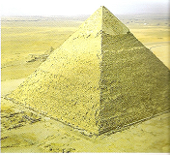
3.- Completa:
- La piràmide de la fotografia té ______ cares
que són triangles, _____ cara que és un quadrat,
_______ arestes i ______ vèrtex.

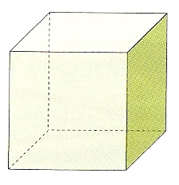
- Aquest cub és un _________ que té _______
cares iguals, que són ___________________ .

